Letní dětská škola Aikidó 2018

Rudolfova pila

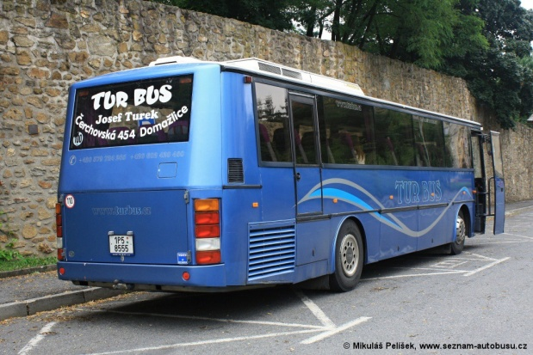

***!!! Začínáme 12. 8. 2018 !!!***

***Odjezd autobusu pro děti s Prahy je ve 13:00 hod***

***z Karlínského náměstí. Sraz nejpozději v 12:45.***

***Tématem letošní dětské školy aikidó je Římská Gálie***

***ASTERIX a OBELIX***

***Těšíme se na vás, i na vaše velmi povedené masky a kostýmy! za tým vedoucích ldš Pa pa to bo ro***